**5.1导数的概念**

1. **知识点汇总**

**1、导数与斜率关系：**

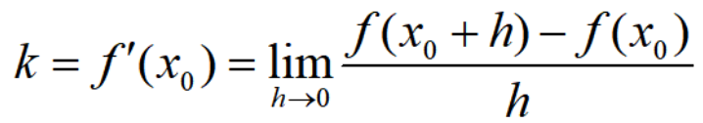

**2、切线方程：**



**3、驻点：**



1. **例题解析**

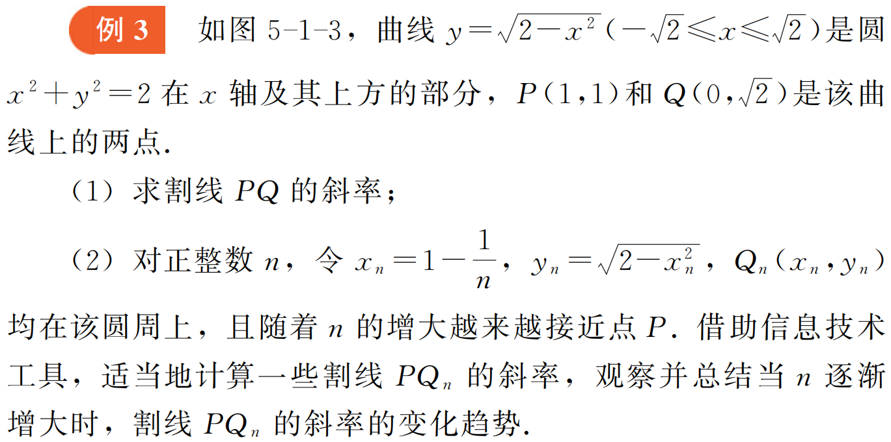

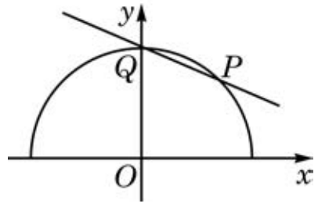

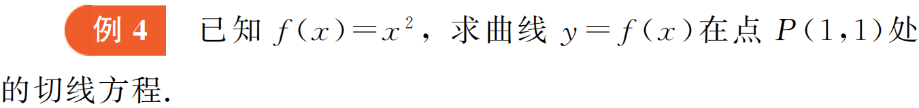

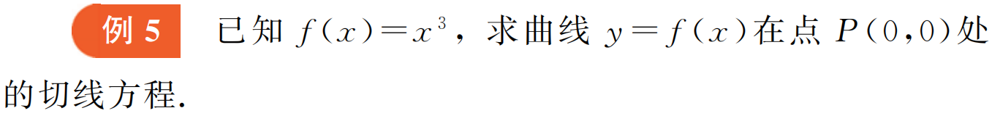

1. **课后习题**

